BACCALAURÉAT GÉNÉRAL

ÉPREUVE D’ENSEIGNEMENT DE SPÉCIALITÉ

# SESSION 2024

Sciences économiques et sociales

**JOUR 1**

Durée de l’épreuve : **4 heures**

*L’usage de la calculatrice et du dictionnaire n’est pas autorisé.*

Dès que ce sujet vous est remis, assurez-vous qu’il est complet.

Ce sujet comporte 9 pages numérotées de 1/9 à 9/9.

## Le candidat traite au choix le sujet de dissertation ou le sujet d’épreuve composée.

**Dissertation s’appuyant sur un dossier documentaire**

*Il est demandé au candidat :*

* *de répondre à la question posée par le sujet ;*
* *de construire une argumentation à partir d'une problématique qu'il devra élaborer ;*
* *de mobiliser des connaissances et des informations pertinentes pour traiter le sujet, notamment celles figurant dans le dossier ;*
* *de rédiger, en utilisant le vocabulaire économique et social spécifique approprié à la question et en organisant le développement sous la forme d'un plan cohérent qui ménage l'équilibre des parties.*

*Il sera tenu compte, dans la notation, de la clarté de l'expression et du soin apporté à la présentation.*

## SUJET

*Ce sujet comporte quatre documents.*

## Quelles sont les sources de la croissance économique ?

**DOCUMENT 1**

## Taux de croissance du Produit Intérieur Brut (en %)

**et contributions à la croissance (en points de %) en 2018**

|  |  |  |
| --- | --- | --- |
| **Corée du Sud** | **Taux de croissance du PIB** | **2,9** |
| Contribution du facteur travail | -0,6 |
| Contribution du facteur capital | 1,2 |
| Contribution de la Productivité Globale des Facteurs | 2,3 |
| **Japon** | **Taux de croissance du PIB** | **0,6** |
| Contribution du facteur travail | 0,0 |
| Contribution du facteur capital | 0,2 |
| Contribution de la Productivité Globale des Facteurs | 0,4 |
| **Israël** | **Taux de croissance du PIB** | **4,1** |
| Contribution du facteur travail | 1,0 |
| Contribution du facteur capital | 1,3 |
| Contribution de la Productivité Globale des Facteurs | 1,7 |
| **Suède** | **Taux de croissance du PIB** | **2,0** |
| Contribution du facteur travail | 1,1 |
| Contribution du facteur capital | 1,0 |
| Contribution de la Productivité Globale des Facteurs | -0,2 |
| **États-Unis** | **Taux de croissance du PIB** | **2,9** |
| Contribution du facteur travail | 1,3 |
| Contribution du facteur capital | 0,8 |
| Contribution de la Productivité Globale des Facteurs | 0,8 |
| **France** | **Taux de croissance du PIB** | **1,9** |
| Contribution du facteur travail | 1,1 |
| Contribution du facteur capital | 0,8 |
| Contribution de la Productivité Globale des Facteurs | 0,1 |

Source : D’après OCDE, 2023. Note : le total ne correspond pas toujours à la somme des contributions du fait des arrondis.

## DOCUMENT 2

**Dépenses de Recherche-Développement (en % du PIB) et nombre de chercheurs (pour mille actifs) de quelques pays en 2020**

|  |  |  |
| --- | --- | --- |
|  | **DIRD\***  **(en % du PIB)**  en 2020 | **Nombre de chercheurs pour mille actifs**  en 2020 |
| **Corée du Sud** | 4,8 | 16,6 |
| **Japon** | 3,3 | 10,1 |
| **Allemagne** | 3,1 | 10,0 |
| **États-Unis** | 3,5 | 10,0 |
| **Irlande** | 1,2 | 10,8 |
| **France** | 2,3 | 11,4 |

Source : OCDE, 2023.

* DIRD : la Dépense Intérieure de Recherche-Développement correspond à l’ensemble des moyens financiers mobilisés pour effectuer des travaux en Recherche-Développement. Elle est exprimée en % du PIB du pays.

## DOCUMENT 3

**Dépenses publiques d’éducation (en % du PIB)**

## et PIB par habitant (en dollars constants de 2015) de quelques pays

|  |  |  |  |  |  |  |
| --- | --- | --- | --- | --- | --- | --- |
|  | | **2015** | **2016** | **2017** | **2018** | **2019** |
| **Haïti** | DPE(*) | 1,9 | 1,4 | 1,5 | 1,6 | 1,8 |
| PIB par habitant | 1 406 | 1 411 | 1 427 | 1 431 | 1 388 |
| **Tchad** | DPE(*) | 2,4 | 2,3 | 2,5 | 2,3 | 2,4 |
| PIB par habitant | 774 | 703 | 660 | 653 | 653 |
| **Israël** | DPE(*) | 5,9 | 5,9 | 6,1 | 6,1 | 6,1 |
| PIB par habitant | 36 207 | 37 109 | 37 953 | 38 744 | 39 591 |
| **Nouvelle- Zélande** | DPE(*) | 6,3 | 6,4 | 6,3 | 6,0 | 5,2 |
| PIB par habitant | 38 631 | 39 209 | 39 752 | 40 422 | 40 757 |
| **France** | DPE(*) | 5,5 | 5,4 | 5,5 | 5,4 | 5,4 |
| PIB par habitant | 36 653 | 36 957 | 37 694 | 38 260 | 38 832 |
| **États-Unis** | DPE(*) | 5,0 | 4,8 | 5,1 | 4,9 | 5,0 |
| PIB par habitant | 56 763 | 57 293 | 58 208 | 59 607 | 60 698 |

Source **:** D’après la Banque Mondiale, 2023.

* DPE : Dépenses Publiques d’Éducation. Les dépenses publiques d’éducation désignent les dépenses directes des établissements d’éducation ainsi que les subventions versées aux ménages. Elles sont exprimées en % du PIB du pays.

## DOCUMENT 4

**L611-1.** Toute invention peut faire l'objet d'un titre de propriété industrielle délivré par le directeur de l'Institut national de la propriété industrielle qui confère à son titulaire [...] un droit exclusif d'exploitation. […]

**L611-2.** Les titres de propriété industrielle protégeant les inventions sont :

1° Les brevets d'invention, délivrés pour une durée de vingt ans à compter du jour du dépôt de la demande ;

2° Les certificats d'utilité, délivrés pour une durée de dix ans à compter du jour du dépôt de la demande ;

3° Les certificats complémentaires de protection rattachés à un brevet dans les conditions prévues à l'article L. 611-3, prenant effet au terme légal du brevet auquel ils se rattachent pour une durée ne pouvant excéder sept ans à compter de ce terme et dix-sept ans à compter de la délivrance de l'autorisation de mise sur le marché mentionnée à ce même article. […]

**L611-10. 1.** Sont brevetables, dans tous les domaines technologiques, les inventions nouvelles impliquant une activité inventive et susceptibles d'application industrielle.

Source : *Code de la propriété intellectuelle*, Article L-611.

**Épreuve composée**

*Cette épreuve comprend trois parties :*

*Partie 1 - Mobilisation des connaissances : il est demandé au candidat de répondre à la question en faisant appel à ses connaissances acquises dans le cadre du programme.*

*Partie 2 - Étude d'un document : il est demandé aux candidats de répondre aux questions en mobilisant ses connaissances acquises dans le cadre du programme et en adoptant une démarche méthodologique rigoureuse, de collecte et de traitement de l'information.*

*Partie 3 - Raisonnement s'appuyant sur un dossier documentaire : il est demandé au candidat de traiter le sujet :*

* *en développant un raisonnement ;*
* *en exploitant les documents du dossier ;*
* *en faisant appel à ses connaissances personnelles ;*
* *en composant une introduction, un développement, une conclusion.*

*II sera tenu compte, dans la notation, de la clarté de l'expression et du soin apporté à la présentation.*

## Première partie : Mobilisation des connaissances *(4 points)*

Vous présenterez le paradoxe de l’action collective.

**Deuxième partie : Étude d’un document *(6 points)***

## Part du revenu national* détenue par les 10 % les plus riches dans quelques pays

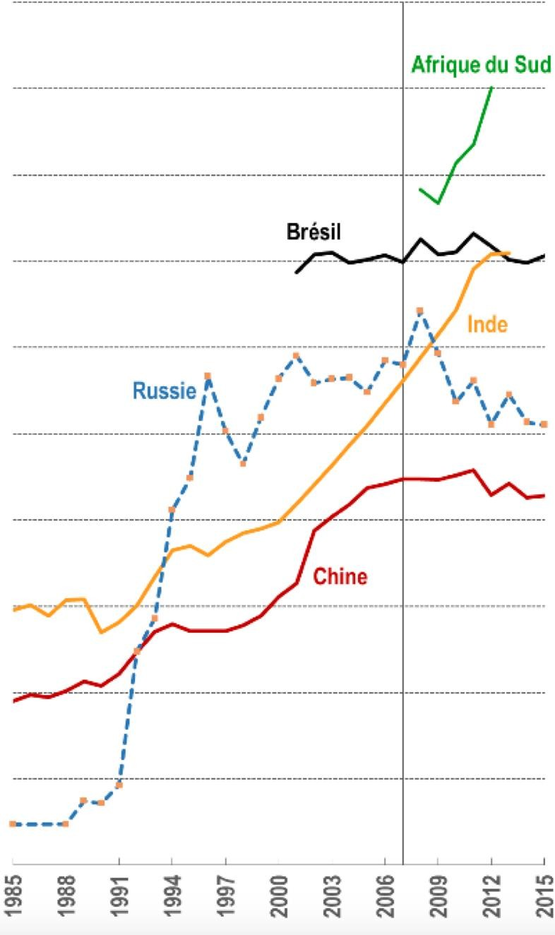Part en %

65

60

55

50

45

40

35

30

25

Source : Isabelle BENSIDOUN et Grégoire ELKOUBY, « Un monde moins inégalitaire, mais

des pays plus inégaux ? », *Panorama du CEPII*, février 2019.

* Le revenu national est la somme des revenus perçus par les agents économiques du fait de leur participation à la production.

Note de lecture : en 2007, les 10 % des Brésiliens les plus riches recevaient 55 % du revenu national distribué au Brésil.

## Questions :

1. À l’aide des données du document, vous décrirez l’évolution de la part du revenu national détenue par les 10 % les plus riches en Russie depuis 1985. *(2 points)*
2. À l’aide de vos connaissances et du document, vous montrerez que le commerce international peut induire un accroissement des inégalités au sein des pays. *(4 points)*

## Troisième partie : Raisonnement s’appuyant sur un dossier documentaire

***(10 points)***

*Cette partie comporte deux documents.*

## Sujet : À l’aide de vos connaissances et du dossier documentaire, vous montrerez que les facteurs de structuration de l’espace social sont multiples.

**DOCUMENT 1**

La qualité de l’environnement social ne se résume pas au calme, à la sécurité ni à la proximité des équipements. L’enjeu du lieu de résidence va aujourd’hui bien au-delà de ces considérations […]. Le fait que pauvres et riches n’habitent pas du tout les mêmes quartiers représente une source d’inégalités considérables entre les enfants des différents milieux sociaux. Certains grandissent et interagissent au sein de voisinages où le chômage, la pauvreté et les difficultés d’intégration culturelle sont la norme, d’autres au sein de voisinages où ces problèmes sont inexistants. Autrement dit, le drame de la ségrégation territoriale1, c’est qu’en conditionnant l’environnement social de chacun, elle pèse aussi de tout son poids sur le destin de chacun. […] La conséquence majeure de ces phénomènes est que les enfants de familles pauvres ou exposées aux problèmes d’intégration sont condamnés à interagir avec un voisinage où l’échec scolaire est la règle, tandis que les enfants de familles aisées grandissent dans des voisinages où l’échec scolaire n’existe presque pas. L’échec est en effet par construction beaucoup plus répandu dans les voisinages défavorisés. Les adolescents dont l’un des parents au moins est diplômé du supérieur vivent en moyenne dans des voisinages où le taux de retard à 15 ans2 est d’environ 13 %. À l’opposé les adolescents dont l’un des proches est sans diplôme vivent dans des voisinages où le taux de retard à 15 ans est plus de quatre fois plus élevé (56 %). […] À l’entrée dans l’âge adulte, les enfants des diplômés du supérieur résident dans des quartiers où l’immense majorité des jeunes de leur âge poursuivent des études supérieures, tandis que les enfants des personnes sans diplôme vivent dans des contextes où la plupart des jeunes de leur âge sont déjà sur le marché du travail. On conçoit l’importance tout à fait décisive de l’environnement social, notamment au collège, au cours de l’adolescence, lorsque chacun essaie de trouver ses repères en dehors de la sphère familiale, auprès de ses pairs.

Source : Éric MAURIN, *Le Ghetto français, enquête sur le séparatisme social*, Seuil, 2004.

1. : séparation géographique de différentes populations.
2. : proportion d’élèves de 15 ans qui ont redoublé au moins une fois.

## DOCUMENT 2

**Revenu salarial selon différents critères en 2019** (en euros courants)

|  |  |  |  |
| --- | --- | --- | --- |
|  | Revenu salarial annuel moyen | | |
| Femmes | Hommes | Écart relatif 2  (en %) |
| **Âge** | | | |
| Moins de 25 ans | 7 360 | 9 110 | 19,2 |
| 25-39 ans | 18 220 | 22 610 | 19,4 |
| 40-49 ans | 22 830 | 29 710 | 23,1 |
| 50-54 ans | 23 070 | 31 340 | 26,4 |
| 55 ans ou plus | 21 410 | 29 430 | 27,2 |
| **Diplôme** | | | |
| Pas de diplôme | 12 450 | 17 400 | 28,5 |
| Diplôme inférieur au baccalauréat | 15 180 | 20 510 | 26,0 |
| Baccalauréat à bac + 2 | 20 480 | 26 560 | 22,9 |
| Bac + 3 ou plus | 30 790 | 44 410 | 30,7 |
| **Catégorie socioprofessionnelle** | | | |
| Cadres1 | 36 040 | 45 370 | 20,6 |
| Professions intermédiaires | 21 770 | 26 040 | 16,4 |
| Employés | 13 900 | 15 310 | 9,2 |
| Ouvriers | 11 960 | 17 200 | 30,5 |
| **Secteur** |  |  |  |
| Secteur privé et entreprises publiques | 18 010 | 24 260 | 25,7 |
| Fonction publique | 21 330 | 25 290 | 15,7 |
| Ensemble | 18 970 | 24 420 | 22,3 |

1. : y compris chefs d’entreprise salariés.

Champ : France hors Mayotte, ensemble des salariés hors salariés agricoles, apprentis et stagiaires, hors salaires versés par des particuliers employeurs.

Source : INSEE, 2022.

1. : l’écart relatif est calculé par rapport aux hommes (le revenu salarial annuel moyen des femmes de moins de 25 ans est inférieur de 19,2 % à celui des hommes de moins de 25 ans).